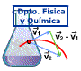 | Movimiento oscilatorio  Movimiento armónico simple (MAS)  Cinemática | IES La Magdalena.  Avilés. Asturias

Se dice que una partícula oscila cuando tiene un movimiento de vaivén respecto de su posición de equilibrio, de forma tal que el movimiento se repite en cada oscilación.
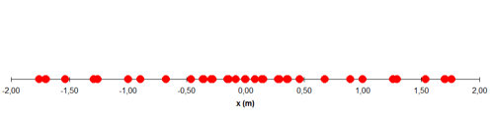
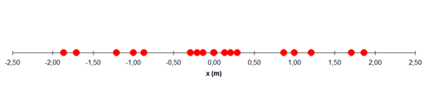
Los movimientos oscilatorios pueden ser más o menos complejos (ver figuras)
Movimientos oscilatorios. La partícula oscila a izquierda y derecha de x=0 (posición de equilibrio) repitiéndose el movimiento en cada oscilación.

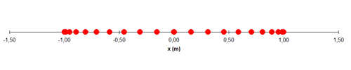
De todos los movimientos oscilatorios el más sencillo, y el más importante, es el movimiento armónico simple (MAS).
Movimiento armónico simple de T = 4 s y A = 1,00 m

Muchas fenómenos naturales pueden considerarse armónicos simples y, además, cualquier movimiento oscilatorio más complejo se puede resolver como una suma de varios MAS (aplicando un método matemático llamado método de Fourier).
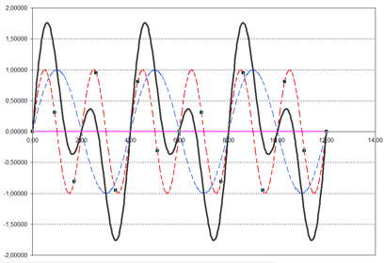
A la izquierda se puede ver la gráfica x/t para un movimiento oscilatorio (en línea continua) obtenido como suma de dos MAS (que aparecen con línea discontinua).
Movimiento armónico simple. MAS

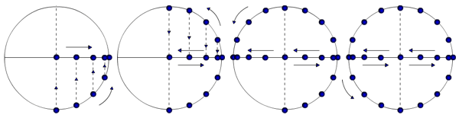
Un ejemplo de MAS es el de la proyección sobre el diámetro de la circunferencia de la posición de un punto que gira con velocidad angular constante:
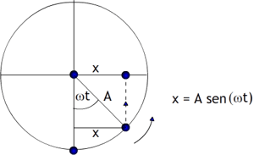
La posición del punto sobre el diámetro queda determinada por la ecuación:

Donde: x = posición (elongación)
A= Amplitud (elongación máxima)
= Velocidad angular de giro (en rad/s)
= Fase
Esta ecuación puede servir también para definir el MAS: un cuerpo se mueve con MAS cuando su posición responde a la ecuación anterior.
Podemos obtener la expresión que nos da la velocidad derivando la expresión anterior respecto del tiempo:

Podemos expresar la velocidad en función de la posición (x) del punto teniendo en cuenta que:

Por tanto:

La velocidad, como se ve, no es constante, es una función cosenoidal del tiempo. Con el fin de conocer la rapidez con la que varía calculamos la aceleración derivando, una vez más, la velocidad respecto del tiempo:
Observar que el movimiento no es uniformemente acelerado ya que la aceleración varía (es función del tiempo).

La aceleración también podemos expresarla en función de la posición, x:

Las expresiones anteriores pueden escribirse en función del periodo del movimiento,T (tiempo que tarda en dar una oscilación completa) o de la frecuencia f (número de oscilaciones por segundo) recordando que:

O sea:

Aunque estemos trabajando solo con la parte escalar de las magnitudes no conviene olvidar que la posición queda fijada por un vector de posición ( ), y que tanto la velocidad como la aceleración son vectores, cuya dirección y sentido quedan fijados por la del vector unitario

NOTA: Observar que para un x dada (supongamos que está situada a la derecha del origen) la velocidad tiene dos valores posibles (ver expresión que da v en función de x), correspondientes al valor de la raíz cuadrada con signo positivo o negativo, lo que indica que en una determinada posición el punto puede moverse hacia la derecha (movimiento de ida) o hacia la izquierda (movimiento de vuelta).
Siempre que el punto se sitúe a la derecha (x positiva), la aceleración apunta hacia la izquierda y cuando está a la izquierda (x negativa), hacia la derecha.

Representaciones gráficas x/t. Valores extremos de v y a

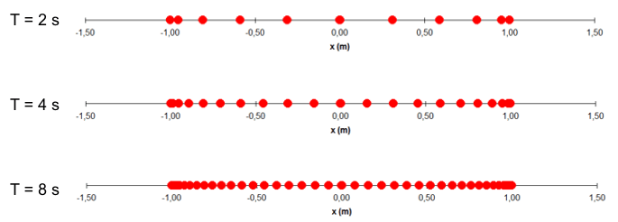
Recordemos que cuando un punto se mueve con MAS oscila a izquierda y derecha de su posición de equilibrio. La trayectoria del punto (que se repite en cada oscilación) puede observarse en las gráficas siguientes, donde las posiciones se han fijado a intervalos regulares de 0,1 s:

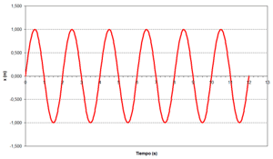
Podemos hacer ahora una representación gráfica de valores de x (posición del punto) respecto del tiempo para hacernos una idea de cómo varía x en función de t (ver gráfica a la izquierda)
La gráfica se corresponde con la de un MAS de A = 1,00 m y T = 2,00 s. Observar que el movimiento se repite a intervalos de 2 s.

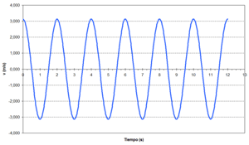
En la gráfica v/t se observa que la velocidad adquiere su valor máximo positivo en el origen (movimiento hacia la derecha), decrece luego hasta hacerse nula para t =0,5 s (x= A) y a partir de ahí adquiere valores crecientes, pero negativos (movimiento hacia la izquierda), alcanza su máximo valor negativo para t=1,0 s (paso por el origen hacia la izda), comienza a decrecer (signo negativo, movimiento hacia la izda), se anula para t=1,5 s (x =- A) y a continuación toma valores positivos crecientes (movimiento hacia la dcha).

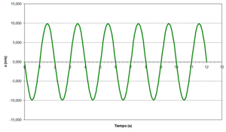
Estudiando la gráfica a/t vemos que la aceleración tiene un valor nulo en el origen, adquiere valores crecientes y negativos (apunta hacia la izda) hasta su valor máximo negativo para t=0,5 s (x=A) y a partir de ahí comienza a disminuir manteniendo el signo negativo, se anula para t= 1,0 s (paso por el origen hacia la izda) y comienza a crecer apuntando hacia la dcha. (signo positivo). Adquiere su valor máximo positivo para t =1,5 s (x = - A) y, finalmente, decrece hasta anularse cuando vuelve a pasar por el origen.

También podemos estudiar los valores extremos de v y a partiendo de las fórmulas que las relacionan con la elongación, x:
Valores v y a  Valores x |  | Comentario |  |  | Comentario
x= 0  (Mov. hacia la dcha) |  | Origen. Valor máx. Mov. hacia la dcha. |  | a = 0 | Origen. Movimiento hacia la dcha.
x = A | v = 0 | Máx. alejamiento a la dcha. |  |  | Valor máx. Aceleración hacia la izda.
x= 0  (Mov. hacia la izda) |  | Origen. Valor máx. Mov. hacia la izda. |  | a = 0 | Origen. Movimiento hacia la izda.
x= - A | v = 0 | Máx. alejamiento a la izda. |  |  | Valor máx. Aceleración hacia la dcha.
x =A
x = - A
a= 0
v _{max}
v _{max}
a= 0
a _{max}
v= 0
a _{max}
v= 0
v
a
v
v
v
a

Ejemplo 1
Un punto oscila con MAS de periodo 4,00 s y amplitud 2,00 m.
- Escribir la ecuación del movimiento.
- Determinar el valor de la elongación, velocidad y aceleración para t = 0,75 s y 2,34 s
Solución:
a)

b)

Ejemplo 2
Un punto oscila con MAS de ecuación .
- Determinar su amplitud, periodo y frecuencia.
- Determinar los valores extremos de x, v y a y realizar un esquema.
Solución:
a) Comparando la ecuación general del MAS con la dada en el enunciado:
Se deduce que A = 0,5 m; T = 2,00 s y f = 1/T= 1/2 s⁻¹ = 0,5 s⁻¹
b) La elongación varía entre los valores x = 0, x = A (valor máx. a la derecha) y x = - A (valor máx. a la izda).
Podemos calcular los valores de v en esos puntos utilizando la ecuación :

Para calcular los valores extremos de a usamos la ecuación:

x =A
x = - A
a= 0
v _{max}=
a _{max}= - 4,93m/s²
v= 0
v= 0
v _{max}= -
a _{max}= 4,93 m/s²

Ejemplo 3
Determinar la ecuación de un punto que oscila con MAS si cuando se encuentra en x= 0,50 m tiene una velocidad de 1,30 m/s y una aceleración de - 2 m/s²
Solución:

La ecuación será por tanto:

La fase inicial

Puede ocurrir que el origen de los ángulos no coincida con el de los tiempos. En este caso se debe tomar en cuenta el ángulo descrito cuando t =0 (ángulo inicial) e incluirlo en la expresión angular de la ecuación del MAS (que también se conoce con el nombre de "fase"). El ángulo inicial recibe el nombre de "fase inicial" :
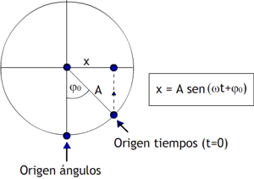
La fase inicial se puede determinar observando donde se encuentra el punto cuando se comienza a contar el tiempo ( t=0). De forma general se obtiene haciendo t =0 en la ecuación del MAS:

Algunos valores de la fase inicial:
x =A
x = - A
Si el punto está en x = A cuando t =0:

Si el punto está en x = - A cuando t =0:

Si el punto está en X=0 y moviéndose hacia la derecha cuando t=0:

Si el punto está en X=0 y moviéndose hacia la izquierda cuando t =0:

Ejemplo 4
Determinar la ecuación de un punto que oscila con MAS de amplitud 0,80 m y frecuencia 0,5 Hz si se empieza a contar el tiempo cuando el punto se encuentra a 0,42 m del punto de equilibrio y moviéndose hacia la derecha:
Solución:

Ejemplo 5
Un punto que oscila con MAS de amplitud 0,20 m y 2,00 s de periodo. Si la fase inicial es de rad:
- Escribir la ecuación que describe el movimiento.
- Determinar la posición del punto para t=0.
- Calcular el valor de la velocidad y aceleración al cabo de 0,50 s.
Solución:
a)

b)

c)

Ejemplo 6
Un punto oscila con MAS de amplitud 0,30 m y 1,0 Hz s de frecuencia y comienza a medirse el tiempo cuando está en el punto de máxima elongación hacia la derecha:
- Escribir la ecuación del movimiento
- Calcular el valor de la velocidad cuando pase por el origen
Solución:
Como t = 0 para x = A, . La ecuación será por tanto:

b) Cuando pase por el origen x = 0:

Pasa dos veces por el origen, una hacia la derecha y otra hacia la izquierda.

